***PROYECTO GLOBALIZADOR. WORDPRESS***

1. OBJETIVOS:

Desarrollar un proyecto en *wordpress* a través de los conocimientos del adquiridos a lo largo del curso. Se iniciará instalando en una maquina virtual un Ubuntu 20, y a partir de esta máquina virtual se irán instalando las diferentes necesidades para poder levantar un servidor en *localhost* para poder lanzar el proyecto.

1. ACTIVIDADES Y MATERIALES A DESARROLLAR:

2.1. MEMORIA:

- Instalar Ubuntu 20.04 en disco de 20 GB:

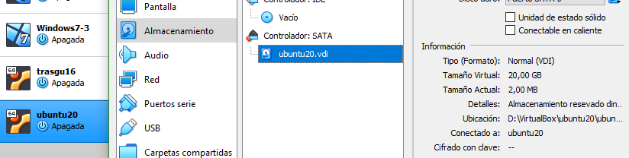

- Configuración de la Máquina Virtual:

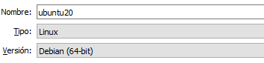

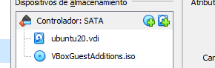

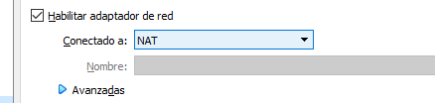

El adaptador de red esta configurado en NAT por que al trabajar con un portátil no tendría conexión a internet a través de un adaptador puente.

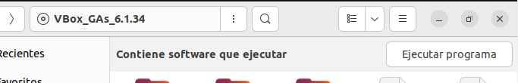

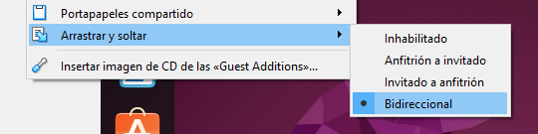

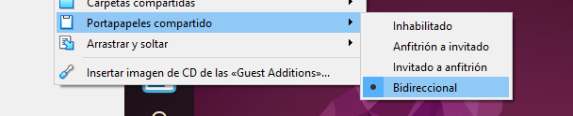

- Configuración IP estática:

Instalación y configuración del ssh

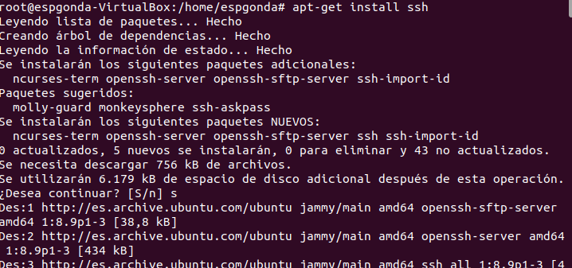

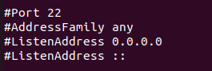

Para la instalación del apartado de php daba error y no dejaba instalar el php7.4 por que no encontraba los paquetes, pero al poner php sin especificarle la versión instalo las opciones del php8.1 que es la versión actual.

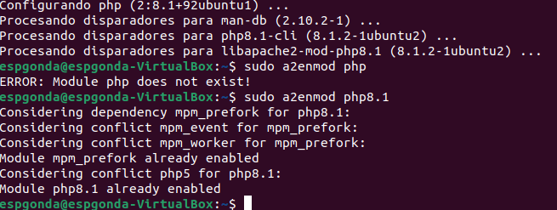

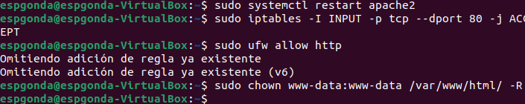

Crea una OVA con la configuración realizada hasta el momento:

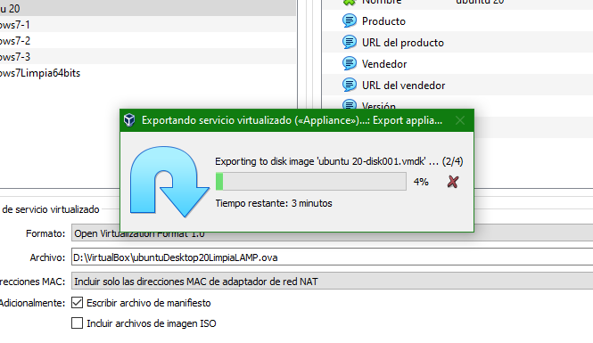

Después solo se han de seguir paso a paso cada uno de los comandos que están en la guía, hasta completar la creación de la base de datos en mariadb:

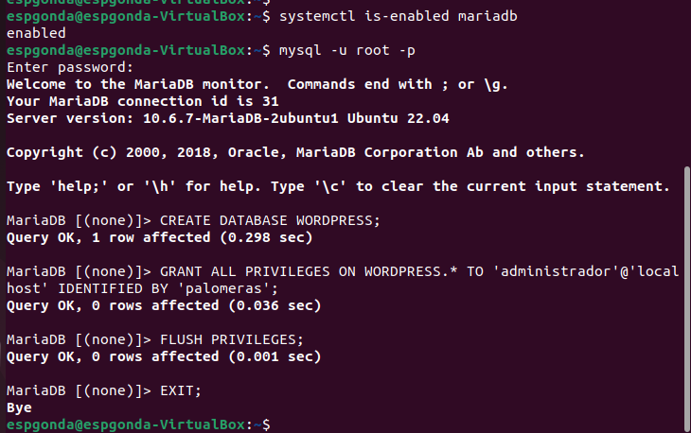

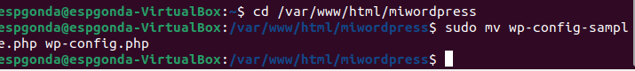

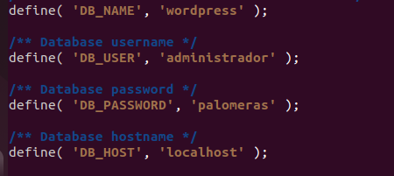

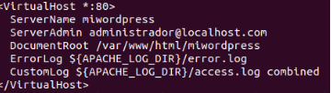

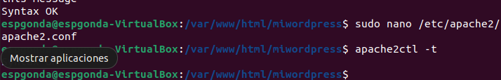



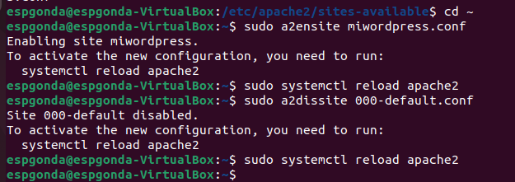

Es posible que haya algunos pasos sin detallar debido a que tuve que rehacer el proyecto 3 veces hasta lograr que me funcionase bien. Por lo que es una mezcla de todos los pasos de todos los intentos.

Una vez seguidos todos los pasos de la guía, se podrá escribir en la barra de búsqueda del navegador la url de miwordpress y te llevará a el wordpress para crear la web.

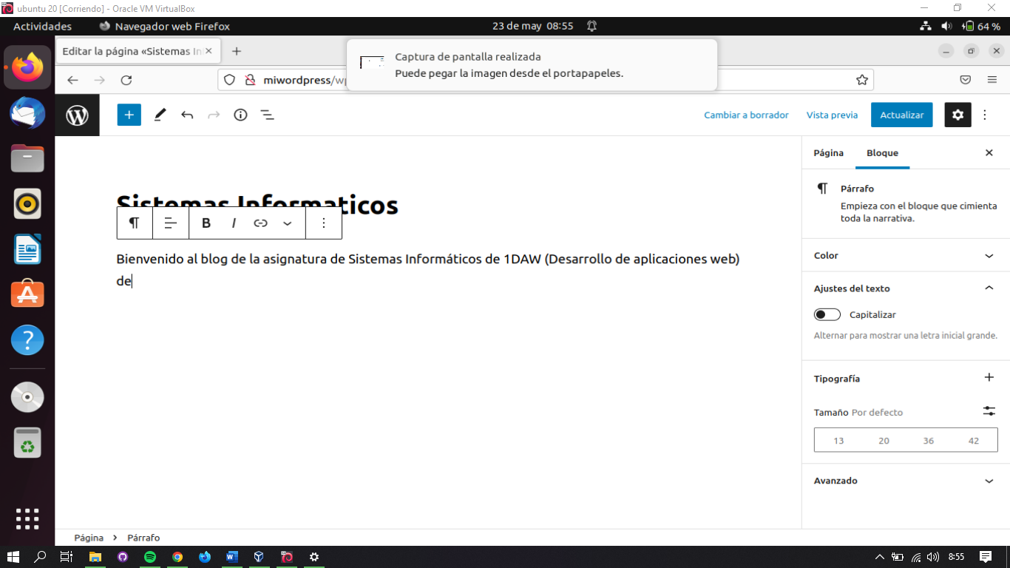

EL proyecto de wordpress será un blog sobre la asignatura. Tendrá una pagina principal y luego varias entradas donde se pondrán ciertos contenidos de la asignatura con cuadros de comentarios en la parte inferior del todo para que los usuarios puedan dejar comentarios sobre la lección.

2.2. Instalaciones:

Ya explicadas en el apartado anterior.

2.3. Resultado final

En el video anexado al trabajo.

1. Conclusiones:

He tenido muchos errores y problemas en la instalación del php y la creación de la base de datos en mariadb.

Los errores de php han sido que en la guía nos ponía que debíamos de instalar php7.4, y no dejaba instalar esa versión. Al final el error se soluciono instalando la ultima versión de php que es la 8.0.4

En la creación de la base de datos ha sido donde mas problemas he tenido. El primero fue por que segui el primer tutorial que esta subido a la guía del proyecto y claro, tenia la base de datos creada en solvetic y no en miwordpress. Este error me provocaba que los archivos no se encontraran mas tarde por que llegado un comando tenias que mover todos los archivos a solvetic, y luego no estaban para ponerlos en miwordpress.

El siguiente error que tuve me ocasiono borrar la maquina y volver a empezar con la ova creada después de instalar LAMP. Este error fue que no me leia los comandos bien a la hora de crear la base de datos en mariadb, por lo que estuve indagando en internet se me había corrompido la instalación y la única solución que encontré era desinstalar y volver a empezar de 0 la instalación. Ademas, aquí tuve mas adelante otro error, y es que a la hora de configurar la base de datos base, hay que seleccionar unas opciones básicas que están en el apartado de solvetic, y si no están seleccionadas correctamente la conexión no se realiza.

1. Anexos.

Se adjunta un video explicativo sobre el trabajo de wordpress.